□ 1인 미디어 시장

ㅇ 코로나 19로 인한‘언택트(untact)’환경 조성으로 1인 미디어 이용시간 증가

ㅇ 지자체에서도 ‘1인 미디어 콘텐츠 산업 육성사업’을 시행하며 다수의 크리에이터를 발굴하는 등 1인 미디어 산업 발전에 기여

**[우리나라 광고시장 규모]**

| 매체 | 2015년 | 2021년 |
| --- | --- | --- |
| 방송 | 37.9% | 22.9% |
| 인쇄 | 19.8% | 14.7% |
| 온라인 | 29.1% | 52.5% |
| 옥외 | 9.0% | 6.7% |
| 기타 | 4.3% | 3.2% |
| 총계 | 100% | 100% |

ㅇ뉴미디어 시대가 도래하며 우리나라 광고시장에서 가장 큰 영향을 미치던 방송의 영향력이 크게 감소하고 온라인광고가 시장 전체의 절반 이상을 차지하며 가장 큰 영향력을 미치게 됨

(유로 플랫폼 시장 동향 관련 내용 / 시장전반적인)

□ BGM 시장

ㅇ 최근 AI가 BGM 시장에도 진출하며 여러 분야에 활용되고 있음

- ‘아이즘’,‘아이바’ 등 AI 작곡 시스템을 통해 사용자의 니즈에 맞는 음악을 창작할 수 있음

- ‘셀바이뮤직’ 에서는 자체 제작한 영상을 올리면 AI가 음악을 자동으로 찾아주는 기능을 도입

□인공지능(AI) 과 빅테크

-뮤직플랫은 세계 최초로 인공지능(AI) 기술을 활용한 BGM 매칭 서비스 ‘셀바이뮤직’ 플랫폼을 도입, 유튜버 편의를 도모함으로써 유튜브 시장 진입장벽을 낮춤.

- AI 매칭 서비스 외에 유튜브 채널 홍보, 효과음 키트, 저작권 정보 등 영상 크리에이터를 위한 다양한 혜택을 제공하고 있음

-구글과 네이버를 비롯한 국내외 정보기술(IT)기업이 동영상 플랫폼 서비스를 확대하면서, ‘크리에이터’로 불리는 개인창작자가 늘어나고 이에 따라 AI 음악 수요가 급증하고 있음.

-AI가 음악시장에 파고들면서 저작권 문제가 발생하고 있지만 IT업계 관계자는 “미국과 중국 등 해외에선 AI의 저작권을 인정하는 방향으로 법 정비가 이뤄지고 있다”고 말했으며, 한국의 문화체육관광부는 2006년 이후 15년만에 저작권법 개정에 착수했다고 발표.

□ 해외 시장 동향

ㅇ 세계 stock music* 시장 규모는 2021년도부터 2026년도 동안 7% 이상의 연평균 복합성장률(CAGR)로 확대되어 5억 5,524만달러 성장할 전망임

* 연결음악(music bridge)이나 배경음악(back ground music)으로 사용한 음악 모음집 & 기존의 영화에서 발췌해 사용하는 음악

**【세계 stock music 시장(2022-2026) 】**

| 시장 연평균 복합 성장률 | 7.31% |
| --- | --- |
| 2022년도 성장률 | 6.52% |
| 2021-2026 성장 규모 | 505.24($M) |
| 북아메리카 성장 기여도 | 41% |

ㅇ 시장 성장에 있어 41%는 북아메리카가 차지할 것으로 예상되며 특히,

북아메리카에서 미국이 핵심 시장이 될 것으로 기대됨.

**2. 국내외 유사 서비스 현황 및 장단점**

**1) 국내외 유사서비스 현황**

현재 국내에서 주로 사용되고 있는 온라인 음악거래 플랫폼으로는 Artlist, Epidemic Sound, BGM팩토리 등이 있다.



**□ 국외 유사서비스 현황**

**ㅇArtlist**

-유튜브 음악 저작권 사이트 중 사용자수 1위를 차지하고 있는 온라인 음악거래 플랫폼 (유튜브, 틱톡, 트위치 외에도 영화제, 공모전, 결혼식, 광고 등 다양한 분야에서 자유롭게 사용)

- 특징

1. Artlist의 전체적인 곡 수는 다른 곡들에 비해서 상당히 적은 편이지만, 범용라이센스 정책을 채용하여 부족한 음원 수의 단점 보완
2. 아트리스트에서 다운받은 곡은 채널 수와 상관없이 사용 가능하며 상업적인 이용도 가능
3. Unlimited 플랜을 사용할 경우 다운로드한 음악을 평생 저작권 걱정 없이 사용가능
4. 기존 보컬이 있는 곡에서 남성, 여성, 듀엣, 그룹, 아카펠라까지 세분화해서 검색이 가능하며 현재 듣고있는 음악과 비슷한 분위기의 음원을 찾아줌
5. 추천링크를 통해 지인이 10명 이상 가입 시 평생 무료 사용 가능, 1년 구독 시 2개월을 추가로 이용 가능

**ㅇEpidemic Sound**

-35,000개의 곡과 90,000개의 효과음 사운드를 보유

-특징

1. 범용라이센스가 있는 Artlist와는 달리 각 채널마다 모두 구독을 해야 하고, 등록채널 외에 클라이언트의 영상 제작 시 저작권 클레임을 항상 체크해야 한다는 불편함
2. 멜로디, 악기, 베이스, 드럼 등 세부 트랙까지 다운로드 가능
3. 1년 구독 시 추가로 2개월 이용의 혜택을 주는 Artlist와는 달리 따로 결제를 하지 않더라도 30일 무료 이용을 제공

**□ 국내 유사서비스 현황**

**ㅇBGM팩토리**

-한국의 (주)리틀송뮤직에서 운영하는 유료음악 플랫폼

-특징

1. 23,000개의 음악과 3,000개의 효과음 사운드를 보유
2. 한국인 수요에 최적화 된 플랫폼

* 국내기업이 운영하기 때문에, 한국인들 취향에 맞는 음악 및 한국어 효과음 보유
* ‘방금그곡’ 서비스 제공(드라마, 예능에서 BGM팩토리의 음원이 사용된 음악 검색 가능)
* ‘BGM 찾아주는 서비스’를 통해 콘텐츠 장르별로 영상에 적합한 음악 제공
* 엔씨와 제휴, ‘NC SOUND’만의 별도의 독자적인 음원 제공 페이지 마련(구독료 별도)

**2) 셀바이뮤직의 장점과 단점 분석**

**(1) 장점**

**□ 타사 대비 저렴한 가격**

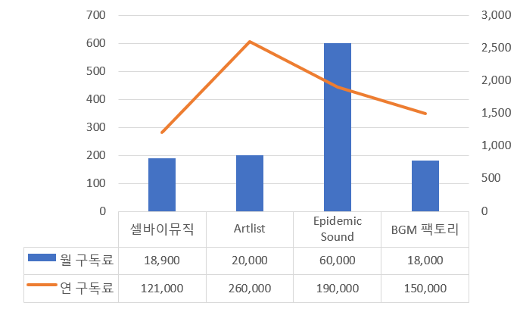

**□ 저작권 보호**

-유튜브 CID관리를 셀바이뮤직에서 직접 하기 때문에 저작권에 관해서는 타사에 비해 큰 문제가 없음

-BGM을 저작자들과 직접 계약을 통해 100% 해결하여 저작권이 불분명한 곡은 거래되지 않기 때문에 음악소비자인 유튜버와 크리에이터는 저작권이 확보된 BGM을 유튜브 영상에 안심하면서 사용

-유튜브에 곡을 업로드할 경우 Content ID* 기술을 통해 새로 업로드된 음악이 기존에 있는 저작물과 일치하는가의 여부를 자동으로 검사

* 저작권 침해에 해당할 수 있는 콘텐츠를 자동으로 식별하는 기술

**□ 다양한 음악 제공**

-한국인이 선호할 만한 노래가 많음

-오픈플랫폼을 통해 누구나 셀바이뮤직에 자신의 곡을 올릴 수 있어 기존의 음악 스트리밍 서비스에서 소외된 실력있는 뮤지션들이 음악을 공급하여 트렌디하고 다양한 장르의 퀄리티 있는 음악이 많음

-발매 예정 음원을 선공개 하여 발매 전까지 무료로 다운로드하여 이용할 수 있는 프로모션을 제공

**□ 다양한 검색 기능**

-AI검색기능: 편집중인 장면의 이미지를 업로드 하면 AI가 배경과 어울리는 음악을 찾아줌

-해시태그 검색: 분위기/음악장르/악기/장면.테마/템포(BPM)/보컬유무까지 태그 검색이 세분화

**(2) 단점**

**□ 재생한 곡과 재생하지 않은 곡 비교 불가**

-보통 가사가 없는 BGM를 이용하기 때문에 이전에 재생했던 곡인지 식별 불가

-같은 곡을 여러 번 듣게 되는 불편함

**□ [아티스트 검색] 페이지 개선 필요**

-이달의 아티스트의 선별 기준이 명확히 제시되어 있지 않아 다운로드 수, 재생 횟수, 이달의 작곡 수 등 선발 기준 제시 필요

-아티스트가 대표적으로 어떤 장르의 곡을 작곡하는 지 별도로 기재되어 있지 않음

**□ AI검색 정확도**

-사진에 사람이 화면에 등장하는 순간 사진과 관련없는 BGM이 추천됨

-원하는 분위기랑 곡이 매치 안될 경우가 있음

**□ 세분화된 검색 기능 필요**

- BGM팩토리는 상대적으로 더 상세검색 기능을 제공하고 있음

-셀바이뮤직에 없는 콘텐츠장르, 악기, 곡의 길이에 따라 검색이 가능해 사용자 맞춤형 BGM 제공

3. 뮤직플랫의 시장 경쟁력 및 고객 반응

□ 향후 배경음악 서비스 시장의 전망

○동영상 콘텐츠 제작 및 소비가 늘어남에 따라 모바일 동영상 편집 시장은 향후 꾸준히 성장할 것으로 분석됨. 배경음악 구독서비스인 ‘셀바이뮤직’ 또한 위와 같은 이유로 무형의 서비스인 배경 음악 구독 서비스 시장의 성장이 기대됨.

**□ 미래 경쟁 요인 분석 (F- Competitor)**

**- AI 작곡가**

| 미래 경쟁 요인 | - 2019년. 사용자들이 음악적 지식 없이도 새로운 음악을 작곡할 수 있도록 딥러닝을 기반으로 한 BGM 음원 작곡 서비스 제안**[1]**  - 2020년. AI 작곡가 ‘이봄’ 데뷔 |
| --- | --- |
| 전략 및 목표 | 빠르고 쉽게 음악을 만들 수 있는 맞춤형 ‘개인 음악 비서’를 만드는 것이 목표 |
| 장점 | - 스스로 멜로디를 창조하는 과정에서 기존 곡들과 비슷한 멜로디를 자동으로 배제할 수 있어 저작권 문제에서 자유로움  - 훨씬 빠르고 다양한 곡 창조 가능: 10초 안에 3분짜리 곡 창조  - ‘자신만의 것’, ‘남들과 다른 것’, ‘개인 맞춤형’을 좋아하는 MZ세대의 특성상 직접 쉽고 빠르게 만들고, 들어보고, 고를 수 있는 AI 작곡가의 곡이 매력적으로 느껴질 가능성 높음 |
| 단점 | - 아직 서비스의 도입 단계이며 충분히 정착되지 못함  - AI 작곡 방식에 따라 곡의 멜로디가 단순해지거나 2차 수정을 해야 하는 결과가 나올 수 있음 |

**- 거대 음원 유통기업의 진출**

| 미래 경쟁 요인 | - 지니뮤직 등 거대 음원 유통기업들이 AI 작곡가를 기반으로 배경음악 산업에 적극적으로 뛰어들고 있음  “’크리에이터’로 불리는 개인 창작자가 늘어나면서 AI 음악 수요가 급증하고 있다. 이러한 크리에이터들의 가장 큰 고민 중 하나가 배경음악이기 때문이다. 여기에 AI 기술이 사람보다 더 빠르고 저비용으로 음악을 만들어낼 정도로 빠르게 발전하고 있다. 국내 음악 스트리밍 업체 중에선 지니뮤직이 가장 적극적이다. 신사업 차원에서 AI 앨범 사업을 확장하고 있다.” (매일경제 임영신 기자, 2021)**[2]** |
| --- | --- |
| 장점 | - 높은 인지도와 확장성을 기반으로 소비자를 쉽게 흡수할 수 있음  - 이미 음악을 듣기 위해 가입한 이용자가 많으므로 해당 이용자층이 초기 소비자가 되어 강력한 마케팅 자원이 되어 줄 수 있음 |
| 단점 | - 초기 많은 투자가 필요할 것으로 예상됨  - AI 작곡가의 안정적인 정착을 위한 시간과 마케팅 필요 |

**□** **SWOT 분석**

| **S (Strength: 강점)** | **W (Weakness: 약점)** |
| --- | --- |
| - 저작권 FREE 음원  - 경쟁력: AI 기반의 음원 검색 서비스  - 뮤지션(사람)이 더 세심하며 감성적인 음악을 만들 수 있을 것이라는 인식 존재 (소비자의 세부적인 니즈 파악 가능) | - 실제 뮤지션(사람)이 음원을 업로드하고 그 유통업을 위주로 하므로, 유통수익만으로는 매출액 증대가 쉽지 않  -개인 고객의 소통 창구 부재 |
| **O (Opportunity: 기회)** | **T (Threat: 위협)** |
| - 유튜브, 틱톡, 인스타 등 개인 창작자와 동영상 콘텐츠 소비의 증가로 시장의 성장성과 확장성 기대  - 합리적인 소비를 지향하는 MZ세대가 주 소비층으로 향후 꾸준한 사업 성장성 기대  - 비용을 더 지불하더라도 삶의 질 상승과 컨텐츠 퀄리티 향상을 추구하는 라이프 스타일로의 전환  -VR·AR 기술을 활용한 메타버스 콘텐츠 개발로 유통 대상 플랫폼 확대 | - 네이버, 지니뮤직, 애플, 바이트댄스(틱톡 운영사) 등 글로벌 빅테크 기업의 AI 작곡 시장 진출 및 비즈니스 모델 발굴 경쟁  -인공지능(AI) 기반 음악 큐레이션 기술 보유하고 있는 지니뮤직 등 음악 서비스 전문 기업의 배경음악 시장 진출 가능성  - 유튜브나 편집툴 등 영상제작 및 편집자들에게 더욱 접근성이 높은 플랫폼들에서 BGM 유통 시장에 진입할 가능성 존재 |

**=> SO 전략: MZ 세대의 세부적인 니즈를 공략할 수 있는 방안 도입, _______________ 등**

**□** **VRIO 분석** : “소비자에겐 경제적인 가격으로 편의성을, 공급자에게는 진입장벽 없는 시장을”

| V (Value) | 부담 없는 구독료와 약 3만곡의 다양한 배경 음악 서비스 제공 |
| --- | --- |
| R (Rarity) | 음악 공급자와 소비자를 바로 이어주는 희소성 |
| I (Inimitability) | 오픈 플랫폼인 신개념 유통사 |
| O (Organization) | 공급자에게는 안정적인 수익 보장, 수요자에게는 경제적인 가격으로 약 3만곡의 음원을 배경음악으로 저작권 걱정 없이 사용할 수 있도록 중개하는 시스템을 갖추고 있음 |

**□** **고객 반응**



* **Python 크롤링 수집 후 워드클라우드화**

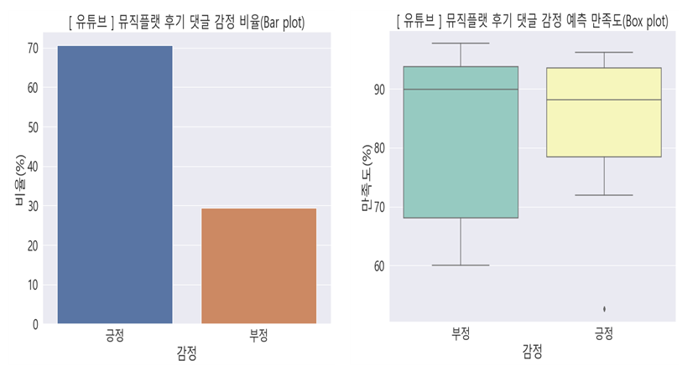

* **유튜브 API를 활용한 댓글 수집 후 학습한 Model로 댓글 감정 예측**

| **크롤링 결과와 유튜브 댓글 감정 분석 결과, 긍정적 반응 70.59%**  **긍정의 만족도 수준은 73 ~ 94%로 높은 만족도를 보임,,** |
| --- |

| **긍정** | **‘무료’, ‘저작권’, ‘AI’ 등 저작권 걱정 없는 무료 컨텐츠와 AI 추천 서비스에 대한 긍정적 반응** |
| --- | --- |
| **부정** | **‘복잡’ 등 영상 제작 초심자에게는 사용이 쉽지 않다는 반응 존재, ‘부족’ 등 보유 음원수가 아쉽다는 반응** |

**소스코드 : https://github.com/SonHyeono/InternProject/tree/main/SourceCode**

4. 서비스 개선안 도출 및 신규서비스 기획

[**해시태그에 장소 추가**]

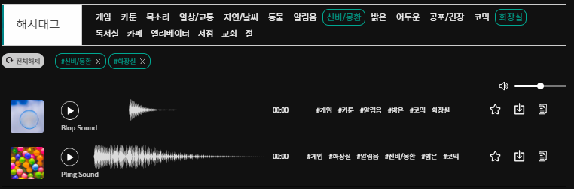

Ex) 화장실, 카페, 엘리베이터, 은행 지점, 주방 도로 드라이브

[**음원 미리듣기 서비스 하이라이트**]

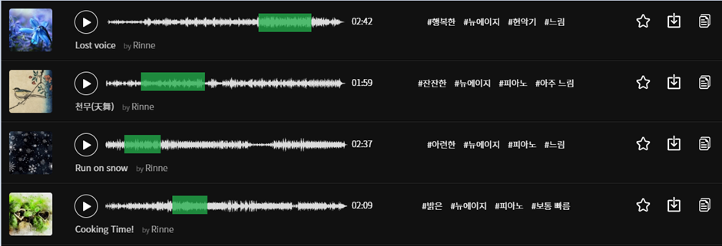

음압 부분 중 사람들이 많이 듣거나 많이 사용하는 부분을 색으로 하이라이트화 하여 미리 듣기 쉽게하는 서비스

5. 기타 참고사항